7. Sčítanie a odčítanie uhlov

a, 88° 06´+ 9° 35´ =

b, 136° – 45° 55´=

8. Vrcholové a susedné uhly

**Vypočítaj veľkosti všetkých uhlov na obrázku:**

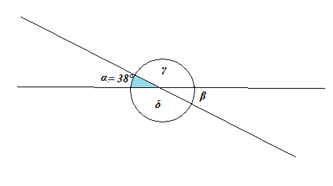

9. Striedavé a súhlasné uhly

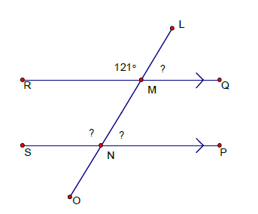

10. Vnútorné a vonkajšie uhly trojuholníka

**Súčet veľkostí uhlov α a β na obrázku sa rovná:**

**(A)** 210° **(B)**180° **(C)** 200° **D)** 220°

